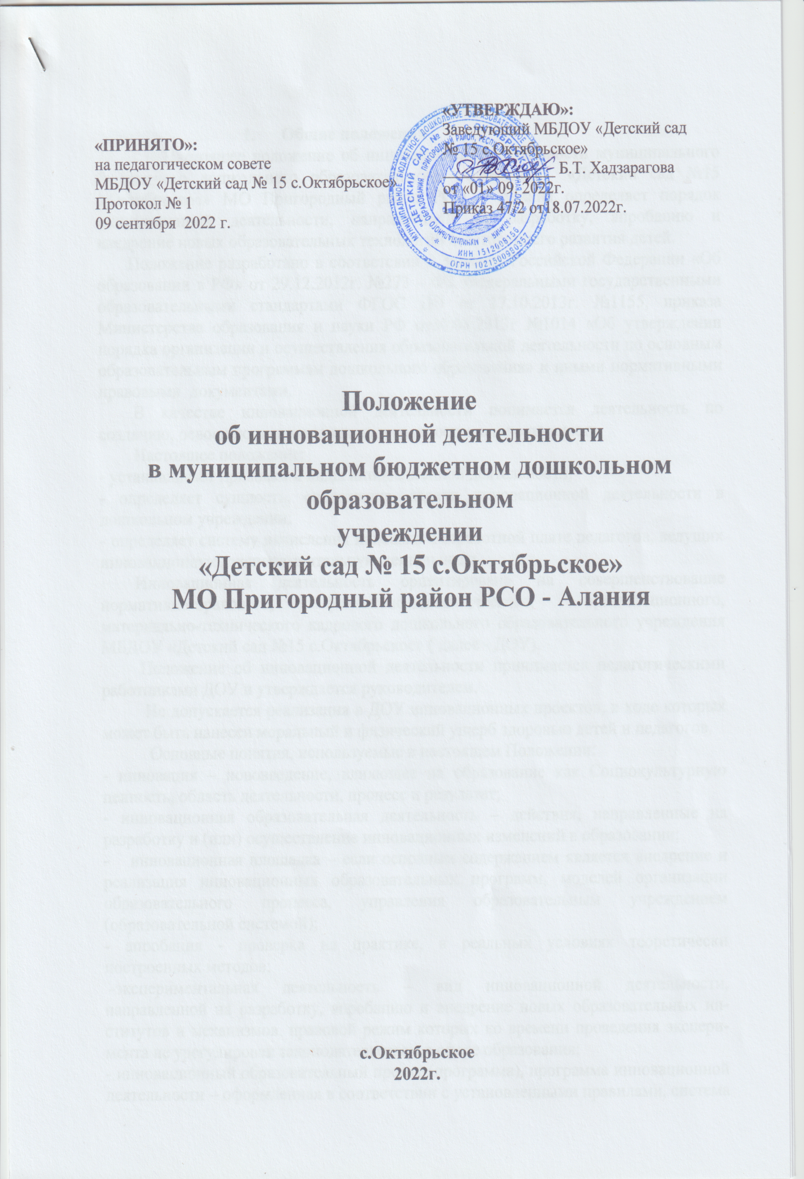

1. Общие положения
1.1. Настоящее положение об инновационной деятельности муниципального бюджетного дошкольного образовательного учреждения «Детский сад №15 с.Октябрьское» МО Пригородный район РСО – Алания определяет порядок инновационной деятельности, направленной на разработку, апробацию и внедрение новых образовательных технологий всестороннего развития детей.
Положение разработано в соответсвии с Законом Российской Федерации «Об образовании в РФ» от 29.12.2012г. №273 – ФЗ, Федеральными государственными образовательными стандартами ФГОС ДО от 17.10.2013г. №1155, приказа Министерства образования и науки РФ от30.08.2013г №1014 «Об утверждении порядка организации и осуществления образовательной деятельности по основным образовательным программам дошкольного образования» и иными нормативными правовыми документами.
В качестве инновационной деятельности понимается деятельность по созданию, освоению, использованию и распространению новшеств.
Настоящее положение:
- устанавливает признаки и виды инновационной деятельности;
- определяет сущность, содержание, задачи инновационной деятельности в дошкольном учреждении;
- определяет систему начисления надбавки к заработной плате педагогов, ведущих инновационную, экспериментальную деятельность.
Инновационная деятельность ориентирована на совершенствование нормативно-правового, финансово-экономического, организационного, материально-технического кадрового дошкольного образовательного учреждения МБДОУ «Детский сад №15 с.Октябрьское» ( далее - ДОУ).
Положение об инновационной деятельности принимается педагогическими работниками ДОУ и утверждается руководителем.
Не допускается реализация в ДОУ инновационных проектов, в ходе которых может быть нанесен моральный и физический ущерб здоровью детей и педагогов.
Основные понятия, используемые в настоящем Положении:
- инновация – нововведение, влияющее на образование как С оциокультурную ценность, область деятельности, процесс и результат;
- инновационная образовательная деятельность – действия, направленные на разработку и (или) осуществление инновационных изменений в образовании;
- инновационная площадка – если основным содержанием является внедрение и реализация инновационных образовательных программ, моделей организации образовательного процесса, управления образовательным учреждением (образовательной системой);
- апробация - проверка на практике, в реальных условиях теоретически построенных методов;
-экспериментальная деятельность – вид инновационной деятельности, направленной на разработку, апробацию и внедрение новых образовательных ин- ститутов и механизмов, правовой режим которых ко времени проведения экспери- мента не урегулирован законодательством в сфере образования;
- инновационный образовательный проект (программа), программа инновационной деятельности – оформленная в соответствии с установленными правилами, система действия субъекта образования, направленных на разработку и (или) осуществление инновационных изменений в образовании;
- продукт инновационной деятельности - представленный в соответствии с требованиями результат инновационной деятельности субъекта образования.

Цели и задачи проекта
Сущность инновационной деятельности характеризуется целенаправленным внесением принципиально новых, ранее не испытанных важных изменений в ходе педагогического процесса в соответствии с задачами, гипотезой, объектом, предметом исследования, сроками реализации и результатами.
Целью инновационной деятельности является реализация инновационного образовательного проекта (программы), а именно разработка и внедрение модели по созданию Социокультурного событийного полилингвального образовательного пространства посредством внедрения событийных форм работы и событийной полилингвальности на основе интегративного подхода к построению педагогического процесса в ДОУ в соответствии с требованиями ФГОС ДО и обеспечивающих создание условий для полноценного проживания детьми периодов дошкольной жизни, удовлетворения образовательных и социальных потребностей семьи.
Основными задачами деятельности являются:
- Разработка и внедрение модели создания Социокультурного событийного полилингвального образовательного пространства;
- Определить и обеспечить условия реализации инновационной модели (нормативные, материально-технические, организационно-педагогические, содержательные, финансовые, кадровые, информационные), а также условия оптимизации образовательной деятельности в рамках реализации муниципальных заданий и направлений «дорожной карты» введения ФГОС ДО;
- Построить систему методической работы в ДОУ в условиях реализации ФГОС ДО и в рамках инновационной площадки;
- Повысить результативность образовательного процесса и уровень про- фессиональной компетентности педагогического сообщества ДОУ к реализации требований ФГОС ДО.

3. Приоритеты инновационной деятельности
3.1. Разработка и внедрение нового педагогического проекта, а именно модели создания Социокультурного событийного полилингвального образовательного пространства;
3.2. Организация деятельности педагогических мастерских посредством погружения в аналитические обучающие проектировочные семинары;
3.3. Создание методического банка инновационного содержания событийных форм работы и событийной полилингвальности в воспитании и образовании воспитанников ДОУ;
3.4. Разработка и внедрение новой нормативной правовой базы на основе введения событийной полилингвальности.

4. Порядок разработки и реализации инновационной деятельности
4.1.Анализ психолого-педагогической ситуации воспитательно-образовательного процесса ДОУ;
4.2.Анализ уровня педагогической компетенции педагогического сообщества ДОУ - выявление дефицитов, затруднений;
4.3.Разработка модели ведения инновационной работы;
4.4. Создание условий для реализации инновационной деятельности;
4.5.Анализ и обобщение полученных результатов;
4.6.Распространение инновационного опыта.

Документация

5.1.1.Настоящее положение об инновационной деятельности;
5.1.2. Приказ о назначении педагогов для внедрения инновационной деятельности по Событийным формам работы и событийной полилингвальности;
5.1.3.Основная образовательная программа дошкольного образования ДОУ

Все документы по завершении инновационной деятельности хранятся в ДОУ.

6.Организация работы
6.1.1.Инновационная деятельность может осуществляться как индивидуально, так и в творческих группах;
6.1.2.Инновационная деятельность реализуется на основании локального акта заведующего ДОУ;
6.1.3.Вопрос о досрочном прекращении статуса инновационной площадки на базе групп ДОУ рассматривается рабочей группой на основании личного заявления или исходя из результатов мониторинга (неудовлетворительные).

